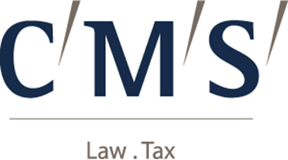

Internationales Recht in der Anwaltspraxis

Donnerstag 25. Januar 2018 18.00 Uhr in der Bibliothek des Instituts für Luft- und Weltraumrecht im Hauptgebäude

- Spannende Vorträge zum Vergaberecht, Umweltrecht/Chemikalienrecht und Wirtschaftsrecht
- Fragenrunde
- Anschließender Umtrunk und die Möglichkeit Kontakte bei CMS zu knüpfen

Wir bitten um eine verbindliche Anmeldung bis zum 22. Januar 2018 unter lhughes1@uni-koeln.de

